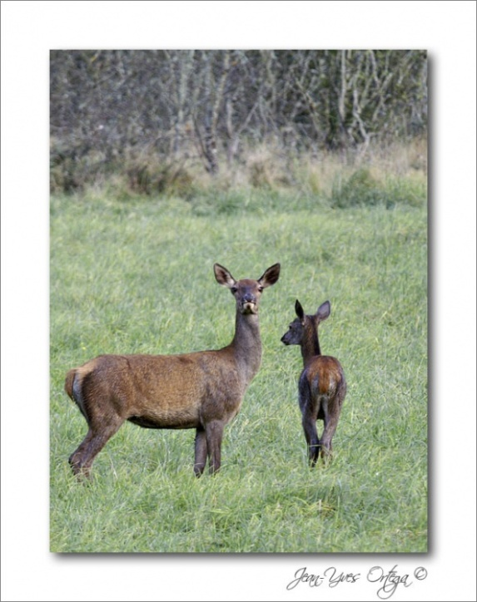
La biche et le chasseur
Une biche aux yeux d'or se promenait à l'aurore
A l'orée d'un bois goûtant à la verge d'or.
Gracieusement elle avance sur les contreforts
Regrettant de ne plus trouver de beaux boutons- d'or.
Un regard sur son jeune faon qui non loin d'elle dort.
Soudain devant elle apparaît un chasseur, un senior,
Qui s'apprête à épauler sans aucun remord.
"Pourquoi vouloir attenter à ma vie, préférer ma mort.
Ne vois-tu pas mon enfant est là près de moi et dort encore".
"Je ne suis pas mauvais bougre sous mes dehors
Mais j'ai le plaisir du trophée quand je m'endors".
"Ne peux-tu m'aimer sans me causer du tort
En me laissant vie, pour voir devenir mon faon grand et fort".
"Je veux bien poser mon fusil mais avec ta promesse d'abord,
De voir courir ton fils comme un météore
Sur mes prairies, les bois chez moi et ses abords".
"Tu es un homme bon, je te remercie pour mon fils junior,
Ainsi très longtemps il jouira encore
Le soir au couchant en venant ce blottir contre mon corps".
"Merci à toi pour le charmant tableau belle biche aux yeux ocre et or,
Offert ce matin, désormais je ne vous ferais aucun mal, je vous adore.
Ce soir j'irais me coucher avec juste un petit verre de vin de Cahors".
Claudie

@copyright Claudie

